paixão pela música
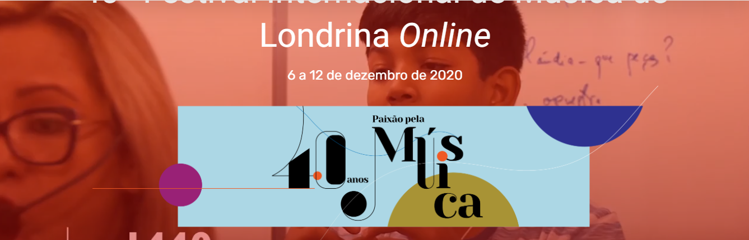
Festival Internacional de Música de Londrina terá edição on-line
Evento chega à 40ª edição promovendo concertos, masterclasses e 34 cursos livres que serão transmitidos pela internet entre os dias 6 e 12 de dezembro
Marcos Roman - Grupo Folha 25 DE NOVEMBRO DE 2020

A 40ª edição do Festival Internacional de Música de Londrina (FIML) terá programação on-line devido à pandemia do novo coronavírus. A grade artística do evento que acontece entre os dias 6 e 12 de dezembro contará com concertos que serão transmitidos pela internet. Já a grade pedagógica prevê a realização de oficinas, masterclasses e 34 cursos livres, cujas inscrições podem ser feitas até o dia 30 de novembro pelo site fiml.art.br.
Estão programados concertos que acontecerão em todas as noites do FIML On-line. O diretor artístico do festival, pianista londrinense, Marco Antonio de Almeida terá encontros programados com o público, sempre às 20h. Estes “Momentos Artísticos FIML 40 anos” oferecerão informações e serão transmitidos no canal do evento no YouTube. A programação está sendo finalizada e, segundo a direção, deve resgatar alguns highlights destes 40 anos de festival. Também serão realizadas “Roda de Conversas”, que acontecerão em três Iives transmitidas pelo Youtube nas quais serão abordados temas relevantes da contemporaneidade. Os dias e assuntos serão divulgados em breve no site do festival.

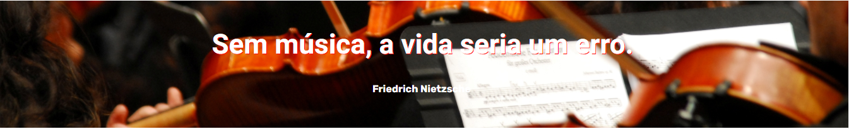
CURSOS
Já o conteúdo pedagógico do evento conta com 34 cursos on-line, sendo 13 de instrumentos como saxofone, trompete, trombone, violino, viola, contrabaixo acústico, violoncelo, guitarra, contrabaixo elétrico, piano, violão, bateria, flauta transversal e cinco que contemplam diversas áreas instrumentais de composição, Jazz e MPB e oficinas com práticas de conjunto. Também integram a grade masterclasses e oficinas em música popular, coral, saúde do músico, música e rádio, canto e voz, educação musical, apreciação musical, música indígena nas escolas, africana e afro-brasileira. Um dos destaques nestes tempos de restrição social será o curso “Educação, Tecnologias e Pandemia”, que trará uma reflexão sobre o ensino remoto emergencial de música.
As taxas de inscrições variam de R$ 30, a R$ 60, reais e informações sobre direitos a descontos e isenções se encontram no site. As vagas são limitadas. A diretora pedagógica do FIML ressalta que a exemplo de outras edições, o festival primará pela qualidade, a começar pelos 41 professores do evento. “O FIML reunirá um corpo docente qualificado para trabalhar temas e aspectos do conhecimento musical conectados com a cultura, performance, educação musical, composição, empreendedorismo em projetos sociais, como também, considerando-se as emergências pandêmicas, se fazem necessárias perspectivas contemporâneas e humanas nestes temas e aspectos do conhecimento musical”, explica Magali Kleber.
O Festival Internacional de Música de Londrina tem a direção pedagógica de Magali Kleber, direção artística do pianista Marco Antonio de Almeida e direção executiva do presidente da Associação de Amigos do FIML, Marcelo Camargo. É uma realização da Secretaria de Estado da Cultura - Governo do Estado do Paraná // Secretaria Municipal da Cultura - Prefeitura do Município de Londrina-Promic // Casa de Cultura - Universidade Estadual de Londrina e Associação de Amigos do FIML Patrocínio: Promic. Apoio Cultural: Associação Média de Londrina.
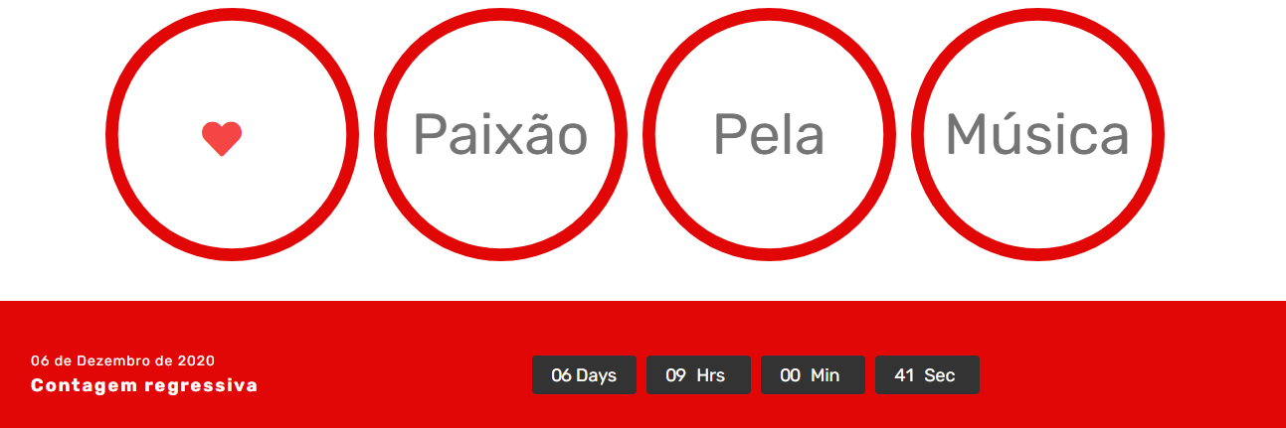

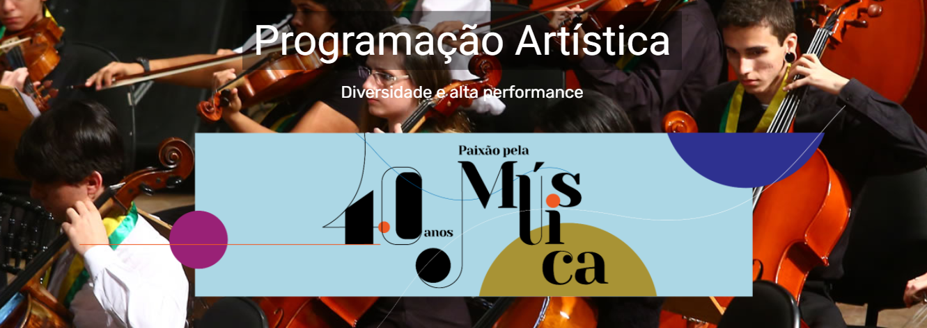
PROPOSTAS:
1. Preencha os dados do Festival.
Nome do Festival
Data
Local
Grade artística
Grade pedagógica
Site

2. Escreva respostas completas para:
a) Como serão transmitidos os “Momentos Artísticos FIML 40 anos”?

b) Quais são os 13 instrumentos que serão utilizados nos cursos pedagógicos?
c) De quanto é a taxa para os cursos?

d) Explique o slogan do festival: Paixão pela Música.

